个人社保缴费证明查询步骤

- 登录网址：http://rsj.beijing.gov.cn/csibiz/
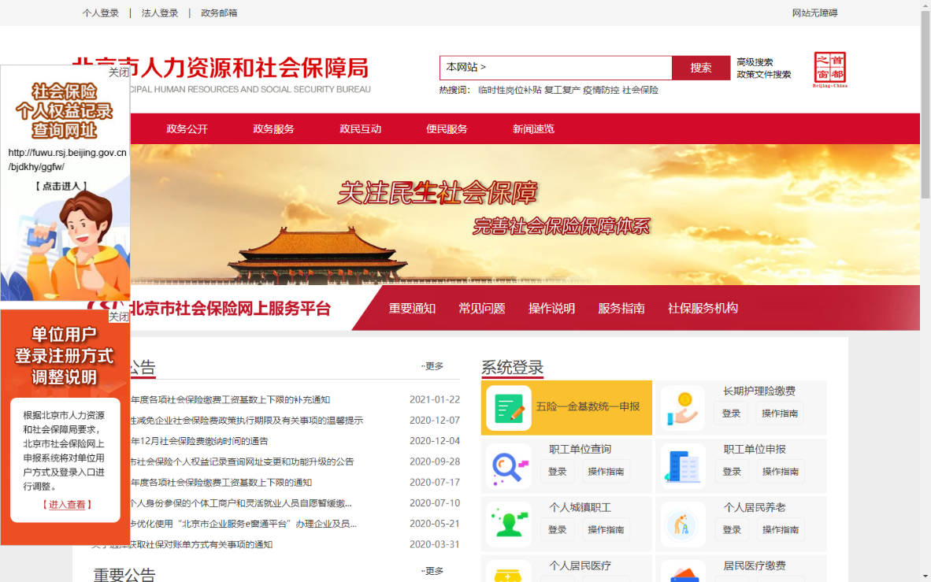
- 个人登录
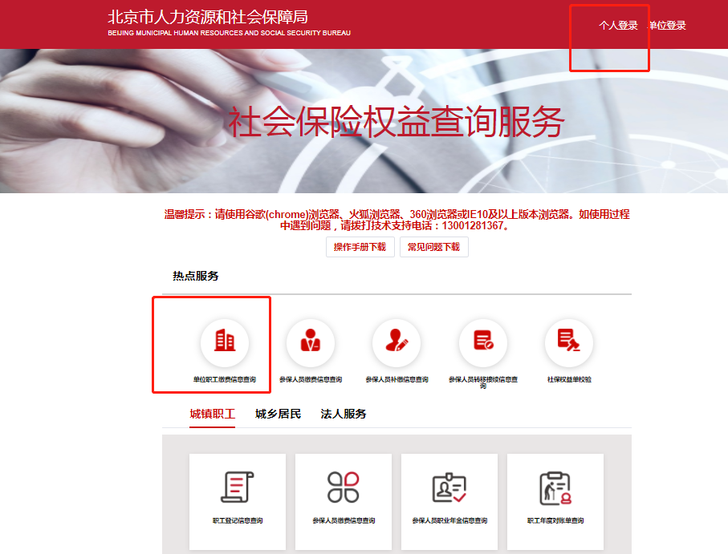
- 自行选择登录方式登录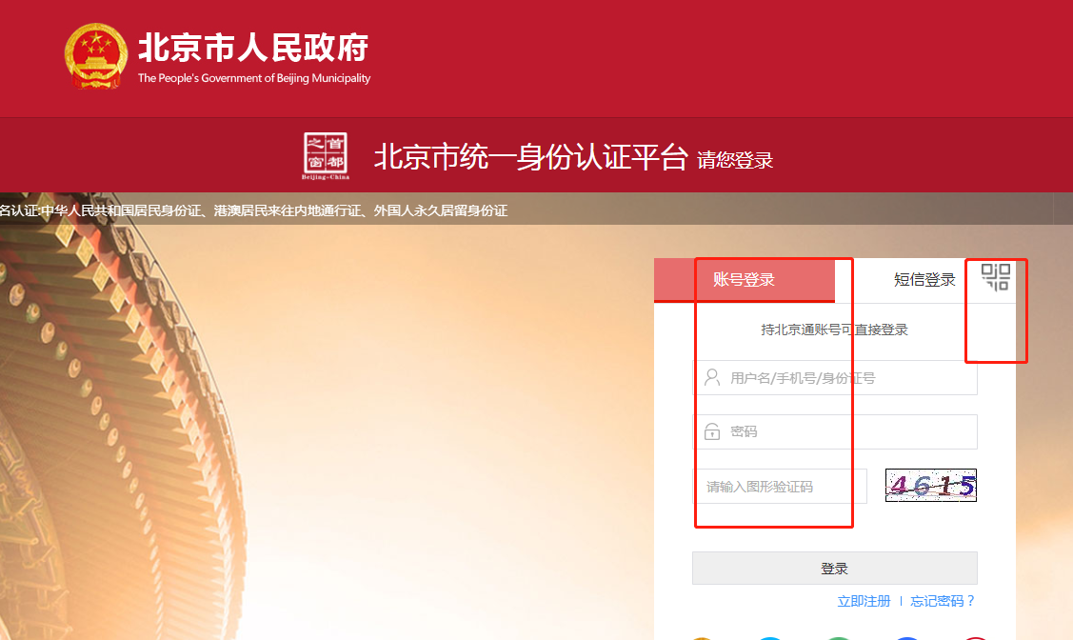

- 查询近1年的社保缴纳情况并下载保存

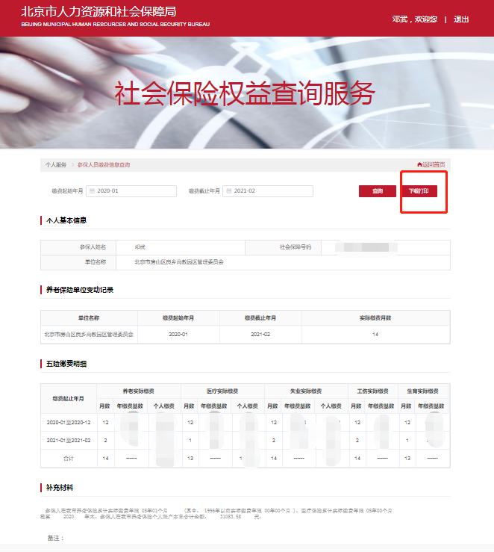
- 打印查询结果

